**Communiqué de presse**

**Le chocolat “Façon Bistrot” Van Houten,**

**le vrai goût d’antan**

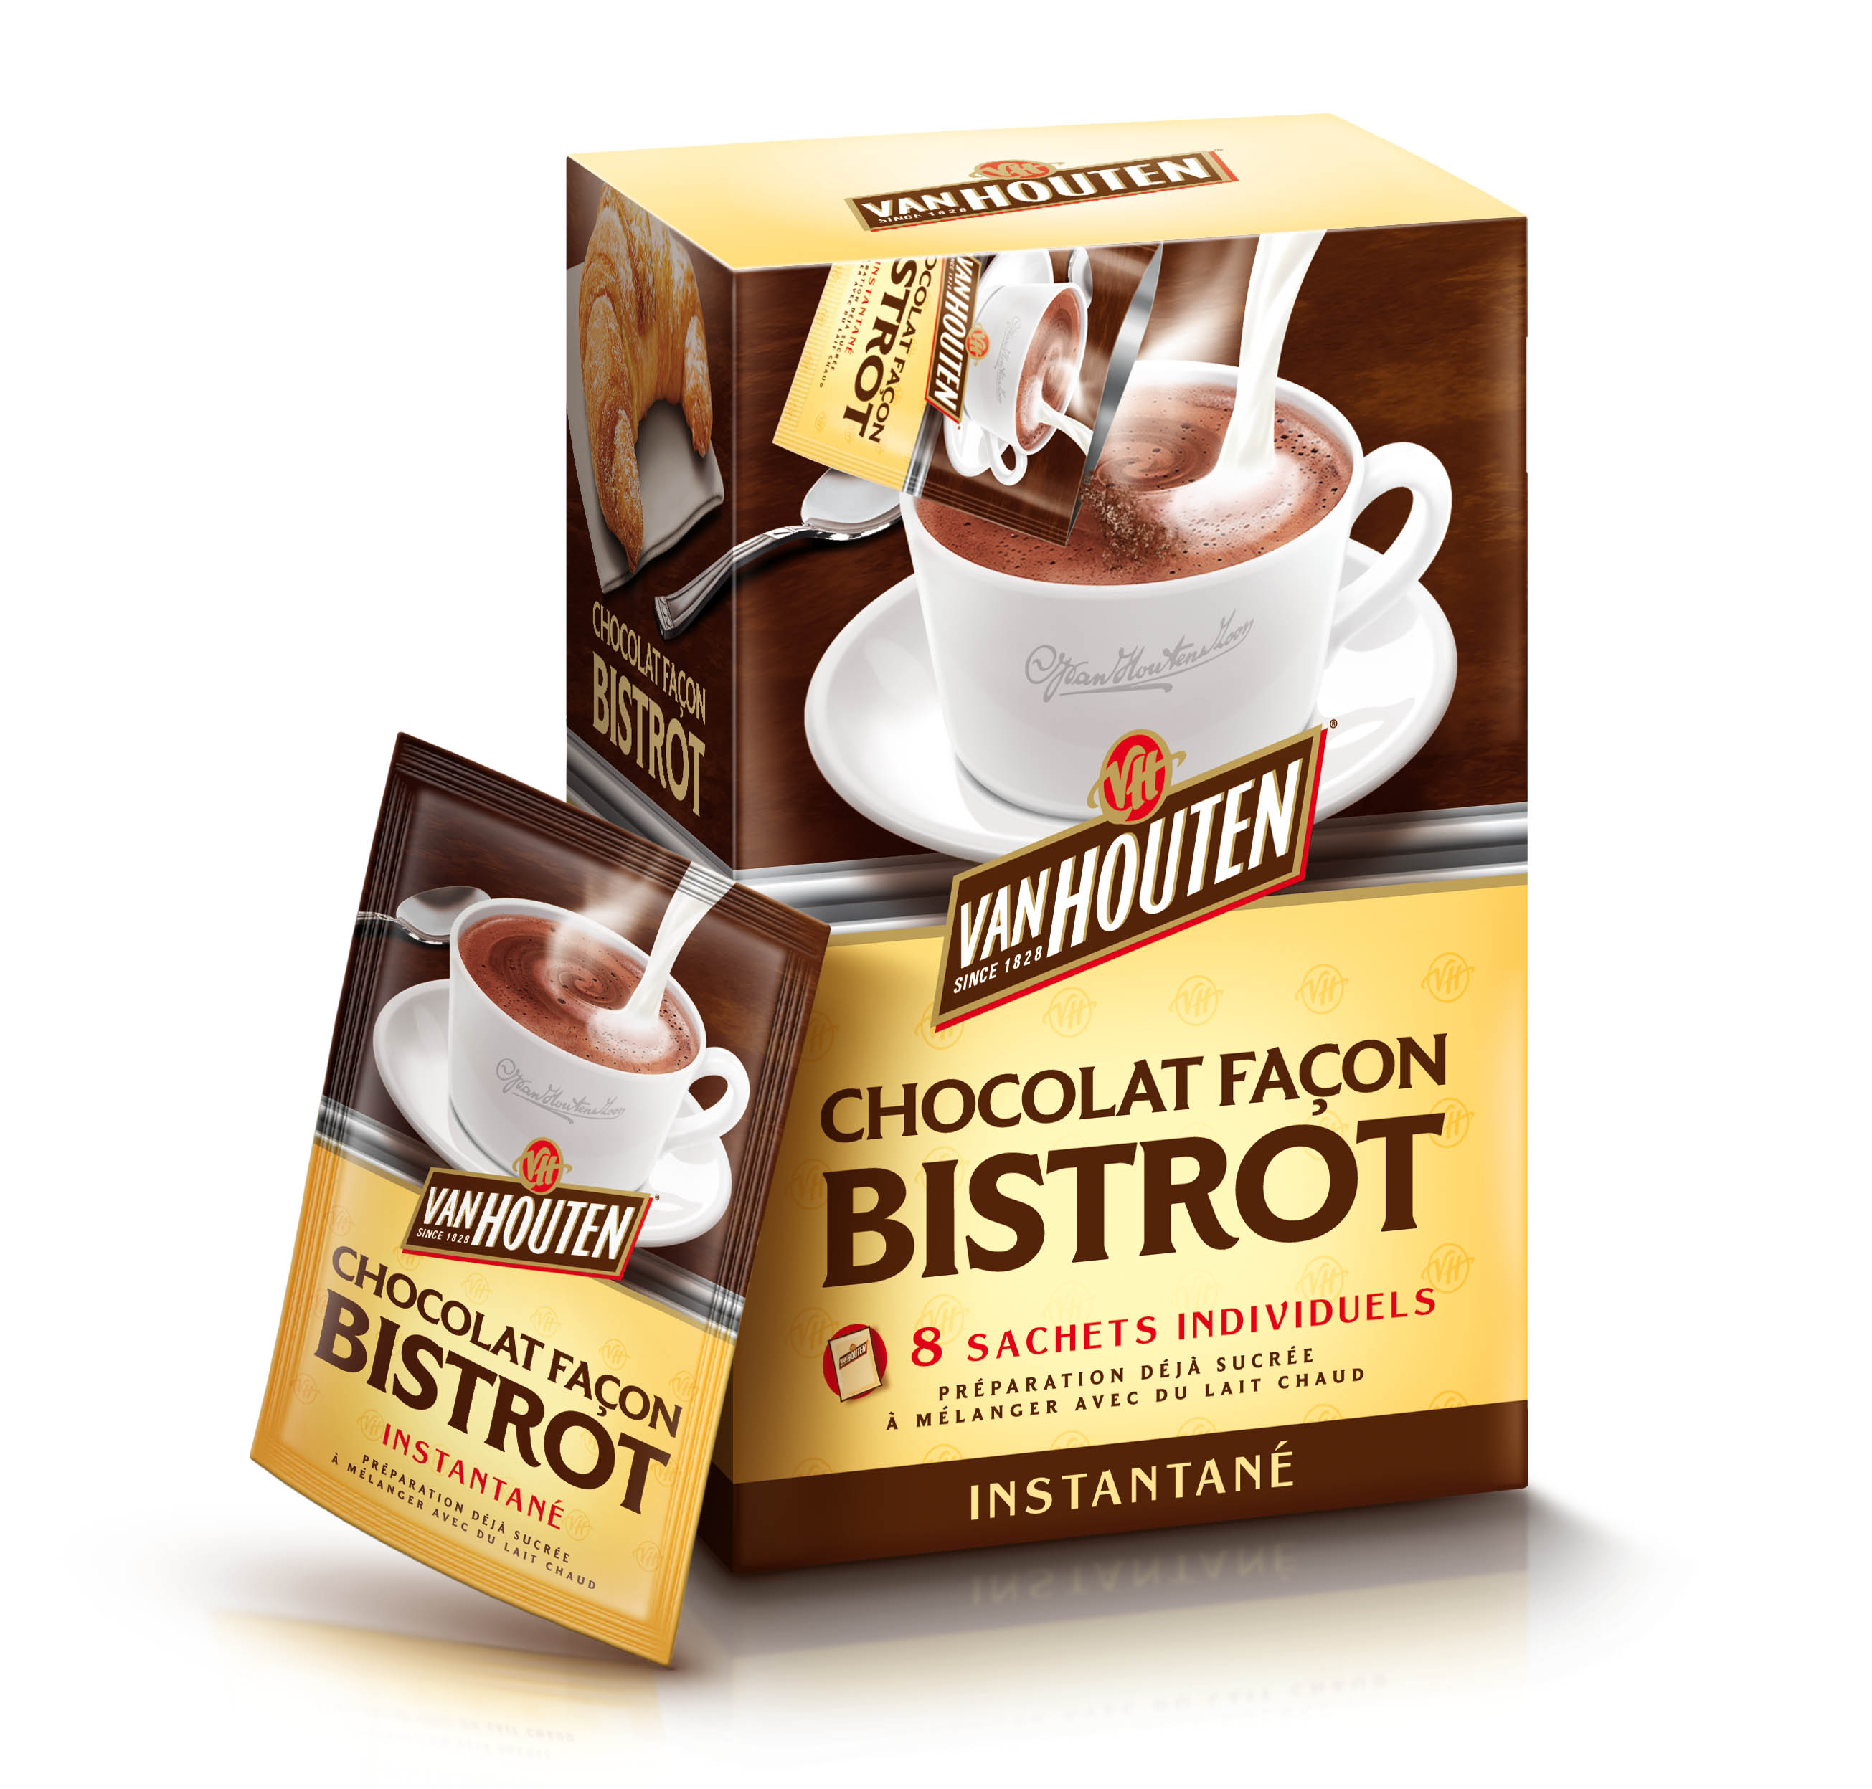

VAN HOUTEN TOUTE LA MAGIE DU CACAO DEPUIS 1828

Si vous faites partie de la grande famille des fans de cacao, vous connaissez très certainement Van Houten et le goût authentique de sa poudre 100% pur cacao, fruit d’un savoir-faire séculaire. Pour tous vos plaisirs sucrés ou salés, à boire ou à manger, Van Houten libère votre créativité et vous accompagne partout et tous les jours !

VAN HOUTEN LA "NEWSTALGIE" DU CHOCOLAT

Amateurs de boisson cacaotée, vous avez sans doute déjà dégusté l’inimitable chocolat chaud Van Houten, avec vos parents, vos enfants ou vos amis, dans un café ou un restaurant… N'avez-vous jamais rêvé de retrouver chez vous toute la convivialité de ces souvenirs chaleureux et gourmands ?

CHOCOLAT FAÇON BISTROT, UN PLAISIR RETROUVÉ !

Soucieux à la fois de perpétuer, mais aussi de réinventer la tradition, Van Houten lance **“Chocolat Façon Bistrot”**. Par sa simplicité et sa praticité, “Chocolat Façon Bistrot”, c’est enfin la possibilité de profiter instantanément de ces petits plaisirs, d’improviser une pause gourmande à tout moment de la journée et en tout lieu !

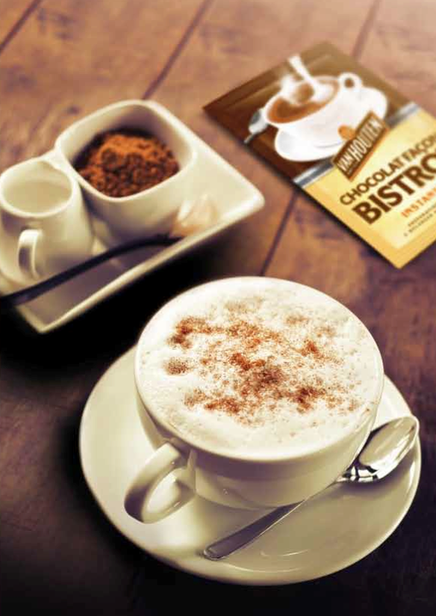LIBÉREZ VOTRE CRÉATIVITÉ

Pour tout savoir sur “Chocolat Façon Bistrot”, sur Van Houten ou sur tous les plaisirs cacaotés que vous propose la marque rendez-vous sur [www.vanhouten.fr](http://www.vanhouten.fr). Vous y découvrirez notamment 30 recettes gratuites, pour toutes les occasions (quotidien, brunch, goûter et jours de fêtes) et pour toutes les saisons. La bloggeuse Maëliss TRIQUET, auteur du blog culinaire [www.poire-chocolat.net](http://www.poire-chocolat.net), a collaboré à l’élaboration de 3 recettes de « Chocolat façon Bistrot » authentiques et originales : [Chocolat Chaud façon Bistrot à l'italienne](http://poire-chocolat.net/2012/12/chocolat-facon-bistrot-a-litalienne/), [Recette Chocolat Chaud façon Bistrot aux épices](http://poire-chocolat.net/2012/06/chocolat-chaud-facon-bistrot-aux-epices/) et [Recette Chocolat Chaud façon Bistrot frappé](http://poire-chocolat.net/2012/10/chocolat-facon-bistrot-frappe/) et beaucoup d’autres encore à venir.

CHOCOLAT FAÇON BISTROT : FICHE D’IDENTITÉ

* **La promesse :** Retrouver chez soi le bon goût d’un véritable chocolat chaud, façon bistrot.
* **Le consommateur :** Adultes et enfants. Toutes les générations de gourmands sont invitées à découvrir le “Chocolat Façon Bistrot”.
* **Le produit :** Poudre de chocolat à base de cacao Van Houten déjà sucré.
* **La présentation :** 8 sachets individuels de 20 g, soit 8 tasses de bon chocolat chaud. Utilisation : à mélanger avec du lait, tout simplement…

***

**Pour tout renseignement complémentaire, nous vous invitons à contacter :**

Héloïse Richard – [heloise.richard@pr-ide.be](mailto:heloise.richard@pr-ide.be) – +32474677756

Aurélie Coeckelbergh – [aurelie.coeckelbergh@pr-ide.be](mailto:aurelie.coeckelbergh@pr-ide.be) – +32479261613

**A propos de Van Houten**

Le rêve commença à Amsterdam en 1828 lorsque C.J. VAN HOUTEN inventa le processus de la production de cacao. Bientôt, les poudres de cacao et de chocolat Van Houten ont conquis le cœur de milliers d’amateurs dans le monde. Aujourd’hui, Van Houten perpétue sa grande tradition d’approvisionnement sélectionné, de production et de recherche et développement internes permettant la réalisation d’une gamme étendue de boissons chocolatées et cacaotées de qualité supérieure **qualité - authenticité – gourmandise – bonne conscience.**